SỞ GIÁO DỤC VÀ ĐÀO TẠO TP HỒ CHÍ MINH
TRƯỜNG THPT TÂN TÚC

ĐÁP ÁN KIỂM TRA HỌC KÌ I – NĂM HỌC 2014-2015
MÔN VẬT LÝ – KHỐI 11

NỘI DUNG | THANG ĐIỂM
Câu 1: (3 điểm)  Lực hút hay đẩy giữa hai điện tích điểm đặt trong chân không có phương trùng với đường thẳng nối giữa hai điện tích điểm đó, có độ lớn tỉ lệ thuận với tích độ lớn của hai điện tích điểm đó và tỉ lệ nghịch với bình phương khoảng cách giữa chúng.  Công thức: 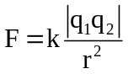, 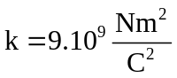  Trong đó:  - F: lực điện. (N).  - q₁, q₂:điện tích của hai điện tích điểm (C).  - r khoảng cách giữa hai điện tích điểm (m).  Áp dụng:  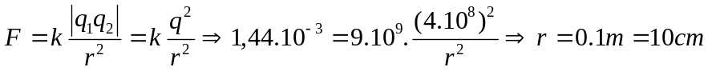 | -Mỗi gạch 0,25 đ  - Công thức: 0,5 đ  - Giải thích các đại lượng đúng: 0,5 đ  Áp dụng:  Đúng công thức : 0,5 đ  Đúng đáp án: 0,5 đ
Câu 2: ( 2điểm)  Đương lượng điện hóa k của một nguyên tố tỉ lệ với đương lượng gam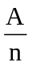 của nguyên tố đó. Hệ số tỉ lệ là , trong đó Fgọi là số Faraday.  Công thức: 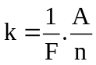  - A là khối lượng mol nguyên tử (g/mol).  - n là hóa trị của nguyên tố.  - F ≈ 96 500 C/mol. | Mỗi gạch 0,25đ  công thức 0,5đ  giải thích đúng 3 ý: 0,5đ  đúng 2 ý: 0,25đ
Câu 3: (3 điểm)  a)  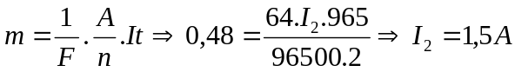  R₂₃₄ = R₂ + 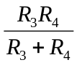= 4 + 2 = 6Ω  U₂₃₄ = I₂.R₂₃₄ = 1,5. 6 = 9V = U₁  I₁ = 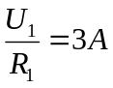  b)I_{mc} = I₁ + I₂ = 4,5 A.  R_{N} = 2 Ω  c) 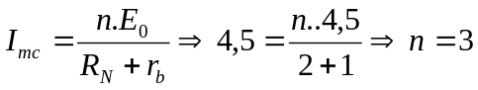 | Công thức m đúng : 0,25 đ  Tính đúng I₂ :0,5 đ  Tính đúng R_{N}: 0,25 đ  Tính đúng U₂₃₄ : 0,25 đ  Tính đúng I₁: 0,5 đ  Tính đúng I_{mc}: 0,5 đ  Công thức I đúng : 0,25 đ  Tính đúng n :0,5 đ
Câu 4: (2 điểm)  a) R_{Đ} =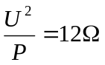  R_{N} = R₁ + R_{2Đ} = 5 + 4 = 9Ω  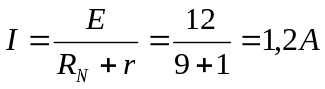  Vậy chỉ số Ampe kế là 1,2 A.  U_{2Đ} = I. R_{2Đ} = 1,2.4 = 4,8 V = U_{Đ}  Vậy chỉ số vôn kế là 4,8 V  Do U_{đm} > U_{Đ}: đèn sáng yếu hơn bình thường.  b)  Đèn sáng bình thường ta có:U_{Đ} = U_{đm} = 6V = U₂  U₂ = U_{2Đ} = I. R_{2Đ} (*)  Mà 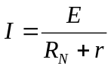(1)  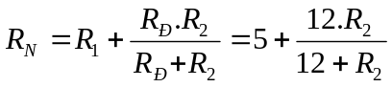(2)  Thế (2) vào (1) ta được: 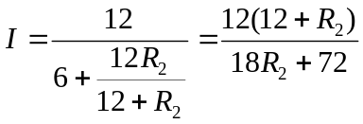 (3)  Thế (3) vào (*) ta được: 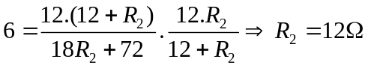 | Tính đúng R_{N} :0,25 đ  Tính đúng I :0,25 đ  Kết luận chỉ số Ampe kế: 0,25 đ  Kết luận chỉ số vôn kế: 0,25 đ  Kết luận đèn sáng yếu hơn bình thường: 0,25 đ  Thiết lập được đến phương trình (3): 0,5 đ  Tính đúng R₂ : 0,25 đ

Chú ý
- Mỗi lần sai đơn vị trừ 0,25 điểm và trừ không quá 0,5 điểm toàn bài.
- Nếu cách làm khác mà vẫn cho kết quả đúng thì cũng đạt được điểm tối đa.

